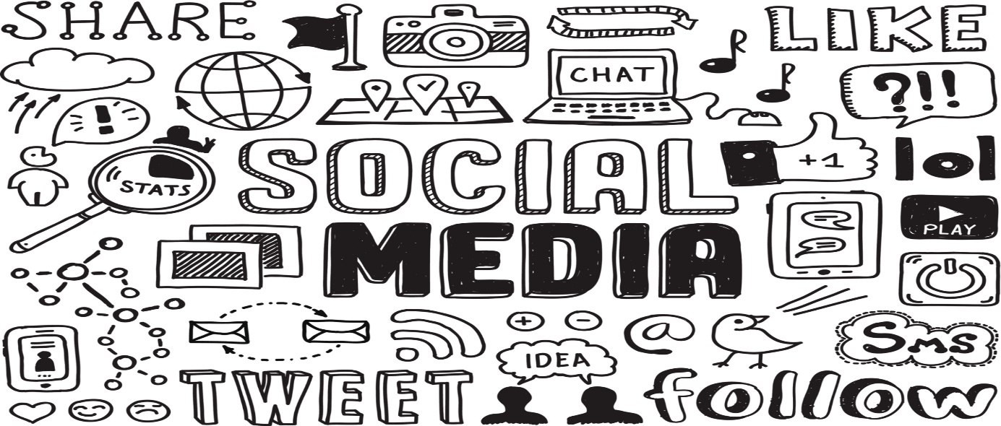
"وسائل الاعلام الاجتماعية". الصورة الرقمية. 51a26c25a7e1f5afe9fa7be6e0bb898f jpg. ينفذ نوفمبر-تشرين الثاني 13, 2019. https://www.xactlydesign.com/wp-content/uploads/2017/02/51a26c25a7e1f5afe9fa7be6e0bb898f.jpg
وسائل الاعلام الاجتماعية هي وسيله رائعه للتواصل مع الآخرين: زملائك ، أولئك الذين في مجتمعك المحلي ، وفي المجتمع العالمي الأكبر. ويمكن استخدامه بطرق ايجابيه لتطوير شبكتك الاجتماعية. الجميع (الذين يختارون المشاركة) لديهم صوت علي وسائل الاعلام الاجتماعية. ومع ذلك ، وجود الكثير من المعلومات يمكن ان تخلق الارتباك ، والتفاعل عبر الإنترنت يمكن ان يكون لها تاثيرات صحية سلبيه. واجبك للتعلم الرقمي هو النظر في الموارد الثلاثة أدناه ، وربطها معا ، وجعل قطعه خلاقه لإظهار فهمك للاسئله ، ومشاركتها علي Edublog الخاصة بك.
الخطوة 1: النظر في المعلومات التالية:
القسم 1: أقرا هذه المقالة: https://bit.ly/2HXNOzh

القسم 2: مشاهده هذا المقطع: https://bit.ly/2unykti

القسم 3: النظر في هذا المستقبل: https://tinyurl.com/ugo9xgn 1:27 و https://tinyurl.com/y7y9b3zg 1:17
Step 2: Linking the ideas together (think about these questions as you view):
القسم 1: المادة-الارتباك هو النقطة
- كيف غيرت منصات وسائل الاعلام الاجتماعية الطريقة التي تستهلك ونفهم المعلومات ؟ 3-5 الجمل الصادرة

القسم 2: تيد توك-هل الاعلام الاجتماعي يضر بصحتك العقلية ؟
- ما هي القيمة التي تحصل عليها من التفاعلات الاجتماعية عبر الإنترنت ؟ 3-5 الجمل الصادرة
- كيف تساعد وسائل الاعلام الاجتماعية وراس المال الاجتماعي علي تشكيل ثقافة الشباب ؟ 3-5 الجمل الصادرة

القسم 3: مراه سوداء: الأنف الغوص كليب
- هل تري اي تشابه بين العالم المعروض في هذا الفيديو والعالم الذي تعيش فيه ؟ 3-5 الجمل الصادرة
- كيف تكسب الشخصية الرئيسية وتخسر النقاط ؟ لماذا هذه النقاط مهمة بالنسبة لها ؟ ما هي القيمة التي يمكن ان تستمد من هذا النوع من التفاعل الاجتماعي ؟ 3-5 الجمل الصادرة
- كيف يتم تغيير التفاعلات الاجتماعية في عالم هذه القصاصة ؟ 3-5 الجمل الصادرة

الخطوة 3: اصنع قطعه إبداعيه لإظهار الاتصالات التي قمت بها. يمكنك اختيار التنسيق.
جعل powtoon ، canva ، باور بوينت، جوجلعرضالشرائح ، والفيديو التي تم تحميلها لتيار، أو منتج آخر الابداعيه لإظهار فهمك للاسئله في الخطوة 2.
الخطوة الرابعة: مشاركه عملك عبر ادوبلوق
أضافه وظيفة جديده تسمي وسائل الاعلام الاجتماعية ولي وتبادل الوسائط الخاصة بك. يرجى الوسم كما Assignment2.
الموعد النهائي: 24 يناير, 2019 الساعة 12:30 ظهرا, بعد الجمعية من 10:30-11:30 صباحا.
السيدة Nagra والسيد فالنتين متاحه لدعم فليكس في الثلاثاء والخميس لمساعدتك في هذه المهمة. سنكون متاحين من 11:30 صباحا إلى 12:30 ظهرا في غرفه الدراما للحصول علي الدعم لإنهاء مهمتكم. * * *
في هذا المعيار ، يرجى الاشاره إلى العلامة التي تعتقد انك حصلت عليها ، استنادا إلى عملك وفهمك للمهمة.

اليس كذلك? أين هو/هي؟  بدات للتو... 0  قيد التنفيذ (1)  تقديم الادله أدناه | حسنا ، لقد فعلتها لكنك فوت بعض التفاصيل  الوصول إلى هناك (2) | ياه! أنت تعرف ماذا تفعل  2 +-> 3
DL انعكاس (من 9 علامات):
الإبداع الطلاقة ما هو نوع من قطعه الابداعيه التي قمت بإنشاءها ولماذا ؟
الطلاقة
وسائل الاعلام كنتقادرا علي أضافه وظيفة جديده بنجاح إلى edublog الخاص بعنوان وسائل الاعلام الاجتماعية ولي؟
الطلاقة
في المعلوماتهل نقلت فهمك لحجم ودقه المعلومات المتاحة من خلال وسائل الاعلام الاجتماعية ؟
 | العلامة الاجماليه | /9

اختر 1 كفاءه أساسيه للتفكير النقدي للتفكير في هذه الاسئله ومشاركه إجاباتك أدناه:
السؤال والتحقيق
كيف قلت الفرق بين الحقائق والتفسيرات والآراء والاحكام ؟

تحليل ونقد
كيف حللت الادله من منظورات مختلفه ؟

للسيدة ناغرا/السيد فأليني للكتابة في هذه البقعة: ماذا لاحظنا ؟

"Nosedive" هو كل من الخيال البائس والهجاء الاجتماعي الحاد. Lacie (برايس دالاس هوارد) يعيش في نسخه من أمريكا حيث يتم ترتيب كل تفاعل صغير من قبل الأشخاص المعنيين علي التطبيق الذي يتزامن مع العدسات اللاصقة الواقع المعزز (أو يزرع الشبكية ، فانه من غير الواضح). في اللحظة التي تري شخص ما يمكنك ان تري أيضا ترتيبها ، وهذا يعني ان الواقع قد تحولت إلى كابوس الباستيل الملونة من البهجة العدوانية ، والمواطنين محاولة للخروج-لطيفه بعضها البعض وعثرة حتى تقييماتهم. من https://www.theatlantic.com/entertainment/archive/2016/10/black-mirror-nosedive-review-season-three-netflix/504668/)

